**Рябичевский отдел МБУК ВР «МЦБ» им. М.В. Наумова**

Сценарий

Музыкально – поэтическая композиция 12+

[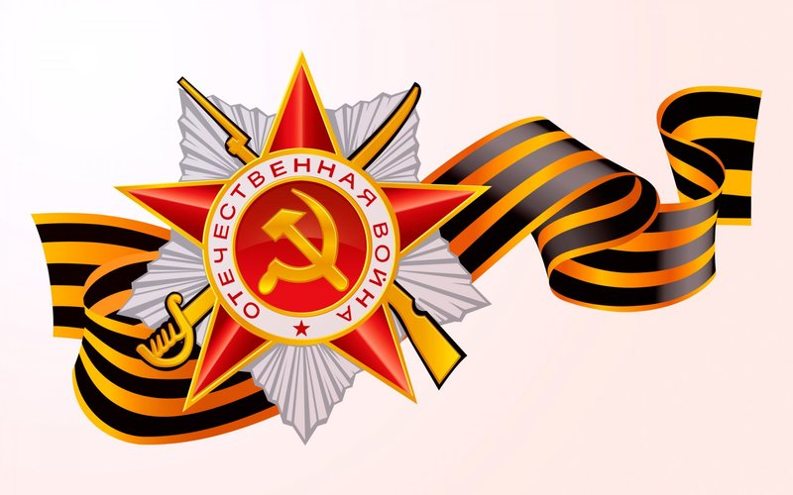](http://w-dog.ru/wallpapers/8/8/533461682195784/9-maya-prazdnik-den-pobedy.jpg)Живая память поколений

подготовила Ткаченко М.В.

**х. Рябичев**

**2018г.**

**Цели и задачи мероприятия:**

- расширить представления детей о Великой Отечественной войне;

- воспитывать уважение к героическому прошлому страны;

- пробуждать сочувствие к людям старшего поколения;

- формировать положительную оценку таких нравственных качеств, как самопожертвование, героизм, патриотизм;

- формировать активную жизненную позицию;

-  побуждать детей к активному сопротивлению попыткам очернить историю страны.

**Оформление**: георгиевские ленточки, цветы, плакаты, книжная выставка.

**1ВЕДУЩИЙ:**Каждый год 9 мая мы отмечаем День Победы нашего народа в Великой Отечественной войне 1941–1945гг. В этот день закончилась одна из самых кровопролитных войн не только в нашей, но и в мировой истории.

**Звучит песня «О той весне»,в исполнении ученицы музыкальной школы**

**Пак Софии**

**1 чтец:**

Опять война, опять блокада…   
А может нам о них забыть?   
Я слышу иногда: «Не надо»,   
Не надо раны бередить.   
Ведь это правда, что устали   
Мы от рассказов о войне  
И о блокаде прочитали   
Стихов достаточно вполне.   
И может показаться правы  
И убедительны слова.   
Но даже если это правда,   
Такая правда не права.   
Чтоб снова на планете мирной  
Не повторилось той войны.   
Нам нужно, чтобы наши дети  
Об этом помнили, как мы.   
Я не напрасно беспокоюсь  
Чтоб не забылась та война.   
Ведь эта память - наша совесть.   
Она, как сила нам нужна.

**2ВЕДУЩИЙ:**Вторая мировая война является самой кровопролитной войной в истории человечества. В орбиту войны было втянуто 61 государство, 80% населения планеты, военные действия велись на территории 40 государств, а также на морских и океанских просторах. В вооружённых силах всех стран находилось под ружьём 110млн. человек. Огромную цену заплатили народы мира за победу над фашизмом. Общие потери населения всех стран планеты составили 50 млн. человек, из них 27 млн. человек – потери в войне советского народа. Если за каждого погибшего во второй мировой войне человека, объявить минуту молчания, мир молчал бы 50 лет!Но самую большую цену за победу заплатил наш, советский народ. Многие из наших солдат не вернулись домой, многие возвратились ранеными и покалеченными.

**2 ЧТЕЦ:**

Ты помнишь, солдат, много вёсен назад Полыхало закатом небо? Ты прошёл через боль, и твердил как пароль, Как священную клятву – «Победа!». Ты помнишь, солдат, обгоревший рейхстаг, Алый стяг, озаривший полнеба? Ты помнишь друзей? К ним на несколько дней Опоздала в Берлин победа. Мир помнит, солдат, много вёсен назадТвоё твёрдое слово «Победа»

**Выступает Матвейкина Алёна с песней «Я живу в России»**

**1 ВЕДУЩИЙ:** Среди наших односельчан естьучастники, ветераны ВОВ. Они прошли через все ужасы войны, но выстояли, вернулись домой победителями.

*(представление альбома ветераны х. Рябичев)*

**Для вас выступают братья Давыдовы Леониди Иван с музыкальной композицией «Во поле берёза стояла»**

**2 ВЕДУЩИЙ:** Но погибли не только солдаты, ведь очень много жертв было среди мирных жителей. Конечно, тогда все воевали – и под словами «мирные жители» понимали людей, не способных в силу своего физического состояния взять оружие в руки и идти на фронт. Это были дети, женщины, старики, инвалиды. Но и эта часть населения внесла огромный вклад в нашу общую победу. Те, кто не был на фронте, работали на заводах и фабриках, в полях для того, чтобы снабдить нашу армию не только оружием, но и одеждой и провизией. В ВОВ погибло огромное количество мирных жителей, фашисты не жалели ни женщин, ни стариков, ни детей.

**1 ЧТЕЦ: Джалиль "Варварство".**  
Они с детьми погнали матерей  
И яму рыть заставили, а сами   
Они стояли, кучка дикарей,   
И хриплыми смеялись голосами.   
У края бездны выстроили в ряд   
Бессильных женщин, худеньких ребят.   
Пришел хмельной майор и медными глазами  
Окинул обреченных... Мутный дождь  
Гудел в листве соседних рощ   
И на полях, одетых мглою,   
И тучи опустились над землею,   
Друг друга с бешенством гоня...   
Нет, этого я не забуду дня,   
Я не забуду никогда, вовеки!   
Я видел: плакали, как дети, реки,   
И в ярости рыдала мать-земля.   
Своими видел я глазами,   
Как солнце скорбное, омытое слезами,   
Сквозь тучу вышло на поля,   
В последний раз детей поцеловало,   
В последний раз...   
Шумел осенний лес. Казалось, что сейчас   
Он обезумел. Гневно бушевала   
Его листва. Сгущалась мгла вокруг.   
Я слышал: мощный дуб свалился вдруг,   
Он падал, издавая вздох тяжелый.   
Детей внезапно охватил испуг, -   
Прижались к матерям, цепляясь за подолы.   
И выстрела раздался резкий звук,   
Прервав проклятье,   
Что вырвалось у женщины одной,   
Ребенок, мальчуган больной,   
Головку спрятал в складках платья  
Еще не старой женщины. Она  
Стояла, ужаса полна.   
Как не лишиться ей рассудка!   
Все понял, понял все малютка.   
- Спрячь, мамочка, меня! Не надо умирать! -   
Он плачет и, как лист, сдержать не может дрожи.   
Дитя, что ей всего дороже,   
Нагнувшись, подняла двумя руками мать,   
Прижала к сердцу, против дула прямо...   
- Я, мама, жить хочу. Не надо, мама!   
Пусти меня, пусти! Чего ты ждешь?-   
И хочет вырваться из рук ребенок,   
И страшен плач, и голос тонок,   
И в сердце он вонзается, как нож.   
- Не бойся, мальчик мой. Сейчас   
вздохнешь ты вольно.   
Закрой глаза, но голову не прячь,   
Чтобы тебя живым не закопал палач.   
Терпи, сынок, терпи. Сейчас не будет больно. -   
И он закрыл глаза. И заалела кровь,   
По шее лентой красной извиваясь.   
Две жизни наземь падают, сливаясь,   
Две жизни и одна любовь!   
Гром грянул. Ветер свистнул в тучах.   
Заплакала земля в тоске глухой.   
О, сколько слез, горячих и горючих!   
Земля моя, скажи мне, что с тобой?   
Ты часто горе видела людское,   
Ты миллионы лет цвела для нас,   
Но испытала ль ты хотя бы раз  
Такой позор и варварство такое?   
Страна моя, враги тебе грозят,   
Но выше подними великой правды знамя,   
Омой его земли кровавыми слезами,   
И пусть его лучи пронзят,   
Пусть уничтожат беспощадно  
Тех варваров, тех дикарей,   
Что кровь детей глотают жадно,   
Кровь наших матерей...

**1 ВЕДУЩИЙ:** Война оборвала надежды, обагрила кровью и слезами детство, сделала короткими жизни многих мальчишек и девчонок, разрушила светлые мечты семнадцатилетних, которые прямо с выпускного бала уходили из детства на фронт.

**Белорусский народный танец в исполнении ансамбля «Янка»**

**2 ВЕДУЩИЙ:** Прошло много лет, с тех пор как закончилась война. Время заровняло окопы, колосятся хлеба на полях былых сражений, заново отстроены разрушенные фашистами города и сёла. Следы войны исчезают с лица Земли, но эхо её до сих пор не затихает в людских душах. Мы не имеем права забыть ужасы этой войны, чтобы она не повторилась вновь! Мы не имеем права забыть тех солдат, которые погибли ради того, чтобы мы жили!